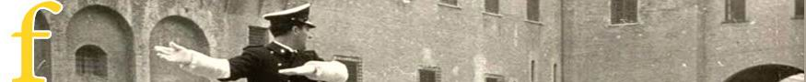

Luglio 2012 – Giugno 2013

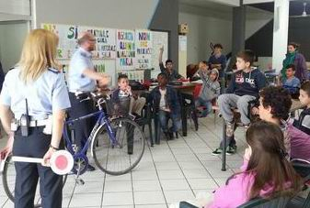
Un anno di attività
per la sicurezza stradale

Corpo Polizia Municipale Terre Estensi

Nucleo educazione stradale

Isp. Capo Flaviano Contra
Isp. Daniela fini
Ass. Sabrina Finessi
Ag. Sc. Gianluca Stamati
Ag. Sc. Ilaria Zambelli
Ag. Sc. Barbara Boaretto
Ag. Davide Zamboni




Attività scolastica

Proposta formativa

Lettera alle scuole

Attività di Educazione Stradale per l’anno scolastico 2012/2013.
Intervento degli Operatori della Polizia Municipale.

Dal primo ottobre 2012 è entrata in vigore la convenzione fra i Comuni di Ferrara, Masi Torello e Voghiera per la gestione in forma unificata dei servizi relativi alle funzioni di Polizia Municipale.
Il Comune capofila dell’organismo intercomunale, che ha assunto la nuova denominazione “Corpo di Polizia Municipale Terre Estensi” è il Comune di Ferrara ed il Corpo avrà in carico la gestione in forma associata delle funzioni di polizia locale, mediante lo svolgimento in modo coordinato dei servizi di polizia municipale.
L’ambito territoriale per la gestione associata del servizio di Polizia municipale è individuato nel territorio dei tre comuni.

È intenzione di questo rinnovato Comando mantenere, e se possibile aumentare, gli impegni già assunti in materia di sicurezza stradale, in particolare quella rivolta alle scuole; proponiamo quindi alle organizzazioni dell’istruzione scolastica, di proseguire l’attività di educazione alla sicurezza stradale, secondo il progetto elaborato in collaborazione con il Prof. M. Marabini, referente per l’Ufficio X - Ambito territoriale per la provincia di Ferrara.

Il progetto prevede l’intervento degli Operatori di P.M nelle classi quinte delle scuole primarie e nelle classi seconde delle scuole secondarie di I grado, mettendo a disposizione oltre all’esperienza ed alle conoscenze del personale impiegato, anche del materiale audio-visivo per meglio illustrare argomenti e situazioni.
L’intento è di stimolare l’adozione di comportamenti sicuri e rispettosi delle regole del codice della strada, con la speranza di poter contribuire alla riduzione delle violazioni e soprattutto di tutelare il bene inestimabile di tante vite umane.
Teniamo a sottolineare che la vera sicurezza sulla strada, dipende in gran parte da una solida e precoce conoscenza e ancor più coscienza delle norme che regolano la circolazione stradale.

PIANO FORMATIVO

Scuola primaria: classe quinta

Uso della strada come pedone.
Studio della bicicletta, del suo equipaggiamento e delle condizioni per circolare in sicurezza.
I pericoli inerenti la strada, il traffico, l’inefficienza della bicicletta ed il comportamento non sempre corretto degli utenti.
Il trasporto dei bambini sui veicoli.
I segnali manuali degli Agenti preposti alla regolamentazione del traffico e corrispondenza con i segnali luminosi del semaforo.

Scuola secondaria di I grado: classe seconda

Il pedone: comportamenti, doveri e diritti.
Studio della bicicletta, del suo equipaggiamento e delle condizioni per circolare in sicurezza.
Il conducente di ciclomotore: requisiti, obblighi di legge.
Il trasporto dei minori sui veicoli.
I pericoli inerenti la strada, il traffico, l’inefficienza dei veicoli ed il comportamento non sempre corretto degli utenti.
I segnali manuali degli Agenti preposti alla regolamentazione del traffico e corrispondenza con i segnali luminosi del semaforo.
Guida in stato di ebbrezza.

Educazione alla legalità
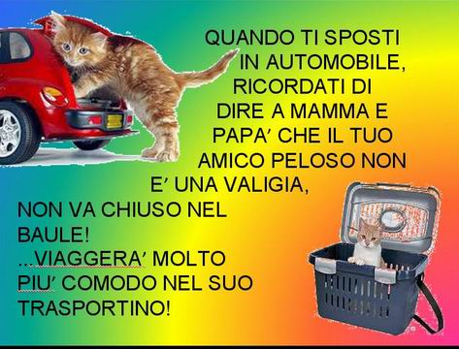
Vista l’esperienza positiva degli ultimi anni, oltre alle regole stradali proponiamo un piccolo contributo all’educazione alla legalità, intesa come rispetto delle regole in ogni situazione della vita sociale.
Intendiamo in questo modo informare i nostri piccoli cittadini, sul rispetto delle regole di convivenza e prevenendo la commissione degli illeciti negli spazi pubblici e privati.
Allo scopo saranno prese in esame alcune tra le norme imposte dai regolamenti comunali, in materia di verde pubblico e privato, di giardini pubblici, di animali e di comportamenti illeciti.

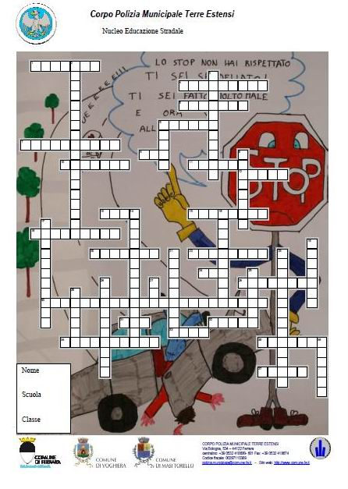

Per imparare divertendosi

Il Nucleo ha realizzato un cruciverba sulla sicurezza stradale, distribuito durante gli incontri in tutte le classi.

INTERVENTI IN CLASSE

Anno scolastico 2012/2013

Scuola | Ore effettuate. | Studenti | Classi
Istituto. Comprensivo n. 1 - Corrado Govoni | 22 | 242 | 11
Istituto Comprensivo n. 2"Alda Costa" | 20 | 226 | 11
Istituto Comprensivo N. 3 F. De Pisis_stranieri | 28 | 283 | 12
Istituto comprensivo n. ° 4 E. Mosti | 16 | 178 | 11
Istituto Comprensivo n. 5 "Biagio Rossetti" | 24 | 285 | 12
Istituto Comprensivo n. 6 - Cosmè Tura | 26 | 148 | 13
Istituto Comprensivo N. 7 San Bartolomeo in Bosco | 16 | 153 | 10
Istituto Comprensivo n. 8 "Don Milani" | 24 | 209 | 12
Istituto Vergani- Citta Del Ragazzo | 10 | 77 | 6
Scuola S. Vincenzo | 2 | 10 | 1
Scuola Smiling Service | 6 | 105 | 3
Infanzia Don Zanardi | 2 | 50 | 3
Scuola Voghiera | 2 | 56 | 3
Infanzia. S.Agnese | 2 | 30 | 1
Infanzia Maria Immacolata | 2 | 30 | 1
Totale | 200 | 2052 | 109
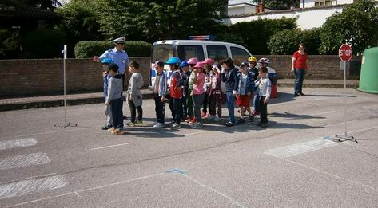
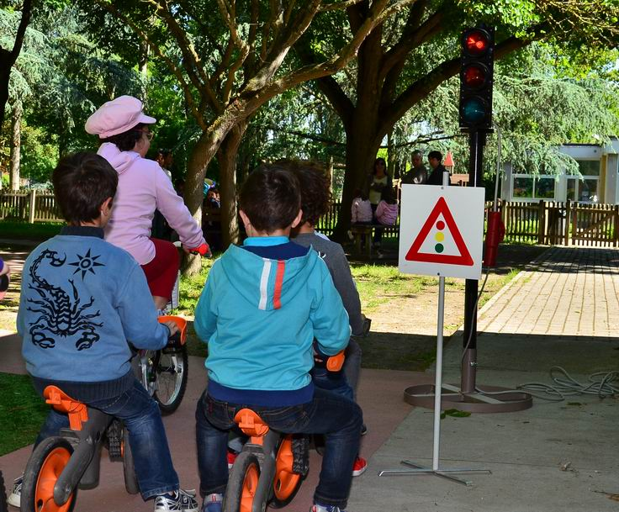

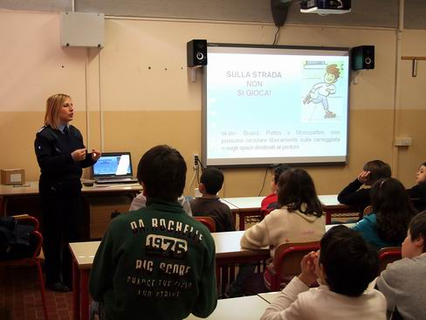

Attività extrascolastica

- History of Bike: Evento dedicato alla bicicletta. Due Operatori del Nucleo Educazione Stradale hanno organizzato in c.so Martiri della Libertà, una pista di simulazione stradale dedicata ai bambini in bicicletta.

- Sbiciclata etica in collaborazione con Irregolarmente, CSV, Ricicletta, Istituto per Geometri, ed il Corpo Polizia Municipale di Ferrara è stata organizzato un percorso in bicicletta in Centro Storico. Un’occasione per parlare di prevenzione di alcol e dipendenze, riqualificazione di zone a rischio e sicurezza stradale. Sono intervenuti 2 Operatori del Nucleo.

- "In piazzetta Corelli se ne parla" progetto realizzato dall’associazione IrregolarMente onlus, “bicicletta come ecologia, benessere e socialità” è intervenuto l’Isp. Capo F. Contra.

- Lezioni di educazione stradale a Cittadini stranieri iscritti ai corsi del Centro territoriale permanente presso l'Istituto comprensivo n. 3 "F. De Pisis". E’ intervenuto 1 Operatore del Nucleo.

- ”La strada per andare lontano” 10° Edizione. Iniziativa in tema di educazione alla sicurezza stradale rivolta agli studenti degli istituti secondari della provincia di Ferrara, esperti del settore hanno presentato le attività connesse alla sicurezza stradale. Ha partecipato l’Isp. Capo F. Contra.

- Percorso di educazione stradale a Cittadini stranieri iscritti ai corsi di Educazione Civica e Linguistica per l'Italiano, condotti dal CTP al Centro Polivalente del Grattacielo. Sono intervenuti 2 Operatori del Nucleo.

- Percorso di educazione stradale per i bambini e i ragazzi del doposcuola al Grattacielo, gestito da Associazione Viale K, CSV e Centro di Mediazione. Sono intervenuti 2 Operatori del Nucleo.

- ”Liberi di non bere” in occasione del mese di prevenzione algologica, presso il Centro Sociale Il Barco si è svolto un incontro pubblico organizzato dal Comitato “Insieme per la qualità della vita”. È intervenuto l’Isp. Capo F. Contra.

- Bimbimbici Pedalata organizzata dalla FIAB (Federazione Italiana Amici della Bicicletta) per bambini e genitori.
Per consentire lo svolgimento in sicurezza, Operatori del Corpo hanno accompagnato i partecipanti agevolando la sfilata e gli attraversamenti.

- “Ciclisti illuminati” i volontari dell'Associazione Amici della bicicletta-Fiab, con l’ausilio di Operatori del Corpo, nell’arco di quattro serate hanno installato gratuitamente catarifrangenti alle ruote delle biciclette in transito.

- Progetto continuità scuola primaria Don Milani – scuola dell’infanzia Pacinotti gli alunni di una classe prima e i bambini dell’ultimo anno della materna si sono cimentati in un percorso ciclabile protetto, utilizzando la pista presente nell’area cortiliva della scuola supportati dalle insegnanti e da 2 Operatori del Nucleo.

- Tecniche per un primo approccio all’uso della bicicletta – Corso pratico sull’uso della bicicletta e teorico sulle norme del codice della strada rivolto a donne straniere, promosso da Centro Donna e Giustizia. Operatori del Nucleo hanno curato la parte teorica.

- “Manifestazione conclusiva del progetto di educazione stradale”: evento organizzato dalla scuola primaria di Villanova e dal Nucleo Educazione Stradale. Per l’occasione è stato allestito un percorso di simulazione stradale; tre Operatori del Nucleo introducevano i bambini al percorso spiegando il significato della segnaletica presente.

- Cittadini stranieri - Lezioni di educazione stradale in collaborazione con la Cooperativa Camelot, incontro con cittadini extracomunitari di varie nazionalità sui temi della circolazione di pedoni, ciclisti e guida in stato di ebbrezza. E’ intervenuto 1 Operatore del Nucleo.

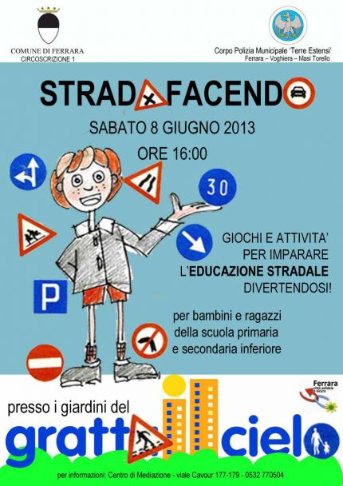
“Strada facendo” iniziativa per la promozione dell'educazione stradale organizzata dal Corpo con la collaborazione del Centro di Mediazione. Nei giardini del Grattacielo è stato allestito un percorso di simulazione stradale, due Operatori del Corpo introducevano i bambini al percorso spiegando il significato della segnaletica presente.

Prospetto relativo all'attività extrascolastica di educazione e cultura stradale

Ore svolte di attività e cultura stradale 31
Incontri organizzati 6
Partecipazione a iniziative di sicurezza stradale 9

